Лапа Елена Анатольевна
МБДОУ «Иланский детский сад №7»
Воспитатель
Проект «Одаренные дети - будущее России!»
Срок реализации проекта: с октября по декабрь 2018г.
Участники проекта: воспитатель группы, воспитанники ,родители.
Актуальность проекта:
В последние годы работа с одаренными детьми выделяется в разряд приоритетных направлений, как на уровне общества, так и на уровне государства. Понятно, что лишь труд способных и талантливых людей на благо Родины может помочь России выбраться из череды экономических и социальных критериев.
Быть одаренным ребенком – непростая ноша. Одаренные дети – одна из самых чувствительных частей социума, нуждающаяся в особом внимании, серьезных исследованиях и новых формах помощи. А дети, по природе своей – исследователи. Неутомимая жажда новых впечатлений, любознательность, постоянно проявляемое желание экспериментировать, самостоятельно искать истину распространяются на все сферы действительности.
Одаренность ребенка нуждается в постоянном развитии. Она как растение, которое необходимо взращивать с любовью. Без заботы и внимания оно угасает. В настоящее время я вместе с педагогами нашего дошкольного учреждения, с семьей ребенка, поддерживаем смышленого и любознательного ребенка, создаем условия для развития способностей, дарованных природой. И, возможно, одаренных детей станет больше.
Организация воспитательно - образовательного процесса в дошкольном образовательном учреждении с учетом выявления и развития детей с признаками одаренности, предоставление возможности для творческой деятельности и самореализации личности ребенка, будет способствовать достижению высоких результатов в творческом развитии детей, их успешной адаптации и обучению в школе в соответствии с требованиями Федеральных государственных образовательных стандартов, но и в дальнейшем к жизни.

Цель проекта:
Обеспечение максимально благоприятных условий для раскрытия творческого потенциала детей дошкольного возраста, обеспечение каждому ребенку равных стартовых возможностей в реализации интересов, стимулирования мотивации развития способностей, поддержке его талантов семьей, системой основного и дополнительного образования. Повышение профессиональной компетентности педагога в работе с детьми с признаками одаренности.
Задачи:
- Формировать мотивацию педагогов на активную творческую работу для выявления, поддержки и развития детей с признаками одаренности.
- Совершенствовать систему выявления и сопровождения детей с признаками одаренности, их специальной поддержки.
- Способствовать обогащению и индивидуализации предметно - развивающей среды ДОУ.
- Обеспечить эмоциональное благополучие детей, сохранение и укрепление здоровья через оптимальную организацию педагогического процесса.
- Развивать эмоционально- чувственную сферу ребенка и его художественно- образное мышление как основу развития творческой личности.
- Создать условия для участия детей и родителей в творческих выставках, смотрах, фестивалях, конкурсах различных уровней.
- Подкрепить мотивацию родителей детей с признаками одаренности на объединение усилий по развитию творческого потенциала детей.
- Организовать взаимодействие с социумом с целью дальнейшего развития активной творческой деятельности детей в различных видах искусства.

Этапы работы с одаренными детьми:
Организационный этап.
Главная задача на этом этапе – изучение методик, концепций и исследований отечественных и зарубежных психологов. Познакомилась с научными данными о психологических особенностях и методических приемах работы с одаренными детьми.
1 этап. Первоначальное выделение детей для дальнейшего обследования.
- анкетирование родителей и воспитателей, с целью выявления одаренных детей;
- педагогическая диагностика;
- разработка индивидуального маршрута развития одаренного ребенка.
2 этап - представляет собой прохождение трех модулей:
Работа с детьми – уточнение выявленной одаренности ребенка, проведение комплексного психолого-педагогического обследования.
1.Наблюдение во всех видах деятельности.
2.Выявление уровня способностей по методике А.И. Савенкова «Детская одаренность- развитие средствами искусства»
3. Модифицированная диагностическая методика Н.А. Лепской «Диагностика сформированности художественно-творческих способностей».
4. Методика «Карта одаренности»
5. Одарённых детей условно разделила на 4 группы (по Б.М. Теплову):
- дети с высокими показателями по специальным тестам интеллекта;
-дети с высоким уровнем творческих способностей
- дети, достигшие успехов в каких-либо областях деятельности (юные музыканты, художники, математики и т. д.). Эту категорию чаще называют талантливыми; дети, хорошо обучающиеся (академическая одаренность).
Формы работы с одаренными детьми:
- участие во всероссийских творческих конкурсах.
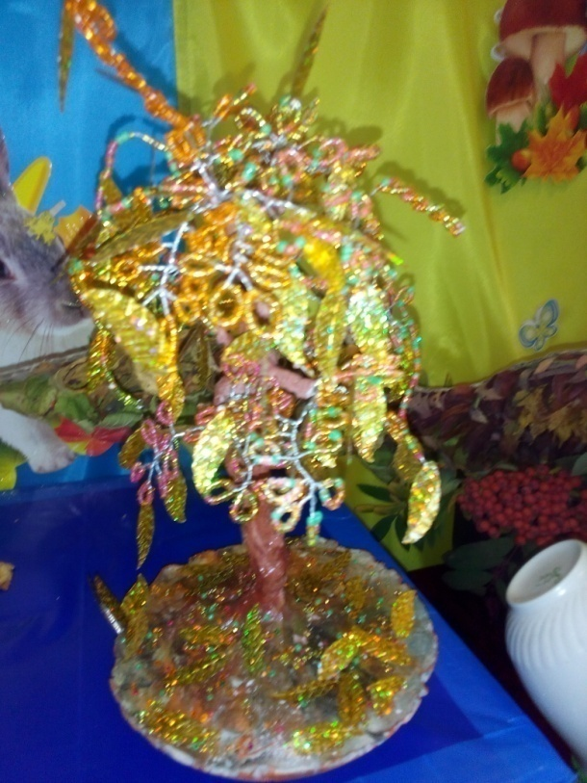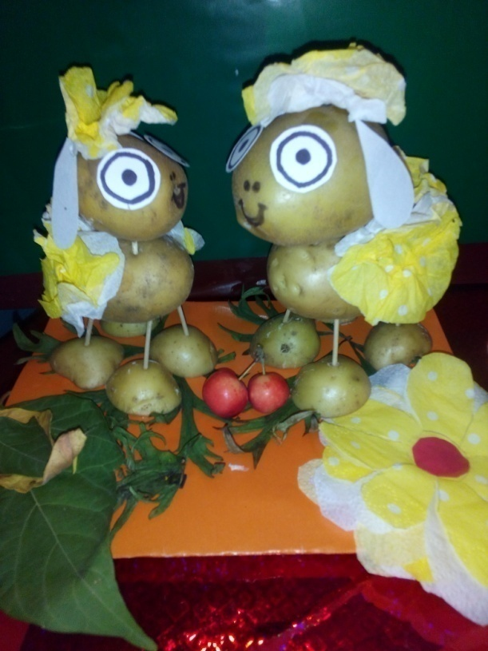
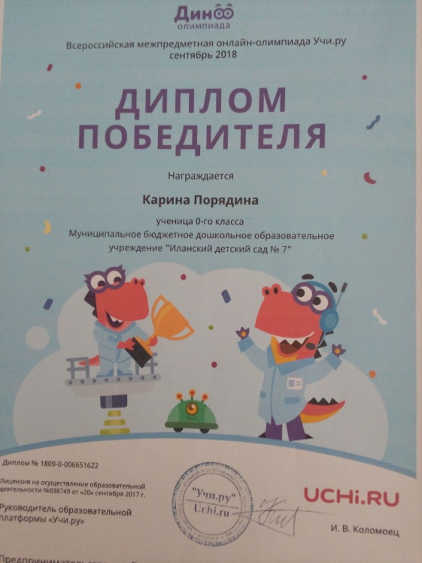
- Участие на интерактивной площадке учи.ру.
- индивидуальные развивающие занятия в игровых формах;
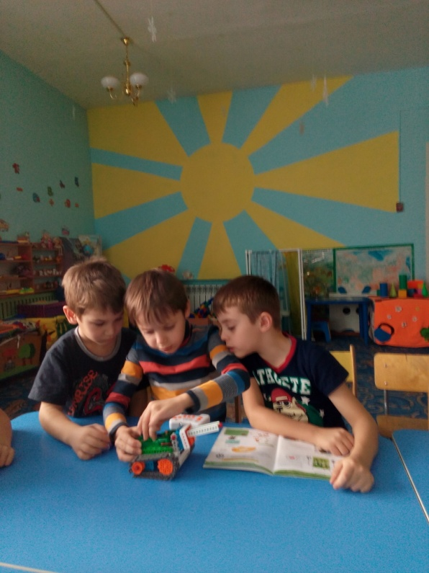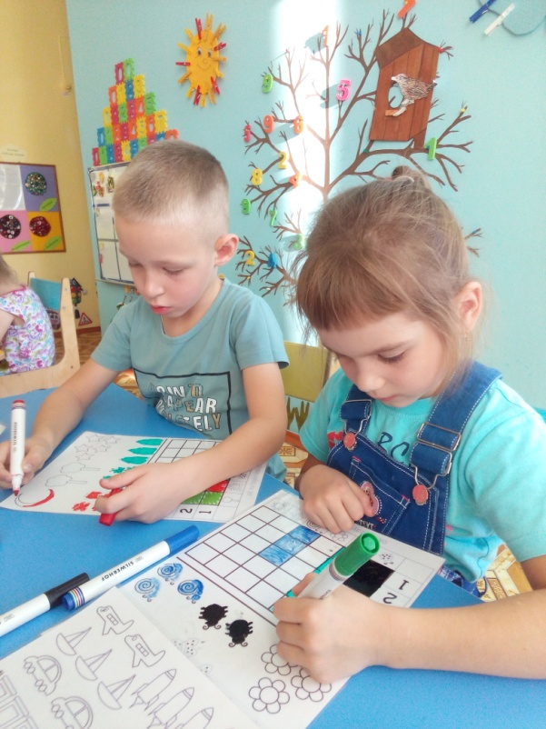
- Работа по плану индивидуального маршрута развития .
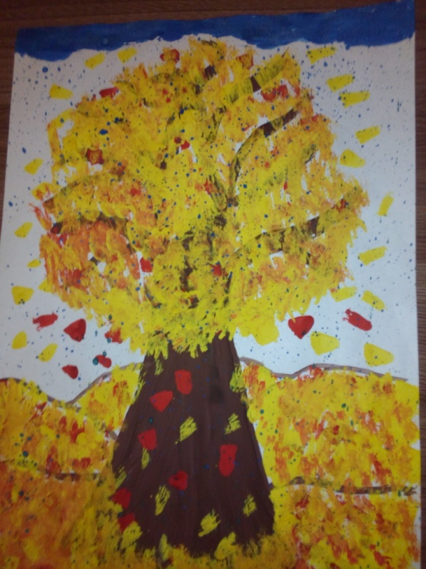
Работа «Перо жар птицы». Сочетание аппликации и рисования.
Работа Осеннее дерево». Рисование при помощи клякс,
Работа «Цветы в вазе». Рисование гуашью.

Работа с родителями – помощь родителям в воспитании одаренного ребенка
Модель работы с семьей.
1.Информационно-аналитическое направление. Реализуется через анкетирование, беседы, опросы родителей, качественный и количественный анализ полученных данных. Предполагает решение педагогических задач:
- выявить интересы и предпочтения родителей;
- выявить уровень их осведомленности в вопросах образования и воспитания детей;
2.Познавательное направление реализуется через консультации, беседы, тематические собрания. Основной задачей этого направления работы с семьей является: повышение компетентности родителей в вопросах по развитию одаренности ребенка.
3.Наглядно-информационное направление. Реализуется в подборе информации и оформления папок передвижек. Родители имеют возможность ознакомиться с содержанием работы которая ведется в группе, а так же узнать о формах и методах развития одарённости в условиях семьи.
-Поиск контактов, первые встречи, выработка желания общаться.
-Совместное размышление о том, что необходимо развивать в ребёнке, сохраняя неповторимость его индивидуальности.
3 этап – создание условий для развития одаренного ребенка в ДОУ.
- предоставить ребенку место исключительно для его занятий;
- предоставить ребенку возможность строить его собственные планы и принимать решения;
- внимательно относится к индивидуальным потребностям ребенка;
- разрабатывать практические эксперименты, чтобы помочь ребенку побольше узнать;
- в течение дня предоставлять ребенку больше свободного времени для собственных дел.

Ожидаемые результаты:
Повышение уровня индивидуальных достижений детей в образовательных областях, к которым у них есть способности.
Реализация творческого потенциала.
Объединение усилий педагогов и родителей для развития
способностей детей, создание атмосферы общности интересов.
Успешная социализация детей с высоким уровнем развития творческих
способностей в социуме.
Повышения имиджа ДОУ в глазах родителя.

Анализируя проделанную работу можно сделать выводы:
Роль семьи в развитии одаренности ребенка, на мой взгляд, является решающей. Однако практика работы с родителями показала, что они неодинаково относятся к своим одаренным детям. Одни считают, что не надо обращать внимание на фантазии ребенка, его любознательность — это особенности возраста. Другие, наоборот, преувеличивают творческие возможности ребенка, подчеркивая тем самым, что их малыш не такой, как все, что его одаренность дает ему право на особые привилегии.
Я через различные нетрадиционные формы работы с родителями такие как: консультация «Одаренный ребенок- Кто он?», совместный детско – родительский проект «Одаренные дети - будущее России!», семинар «Где труд - там успех!», родительское собрание «Путь к успеху!». конкурсы оказываю им помощь в развитии у детей, каких-либо талантов и способностей. Взаимодействие с социумом – позволяют показать достижения наших воспитанников, через их участие в конкурсах различного уровня.

